TZ’IB’WUJ D
PRENSA LIBRE

RI KACHOCH TAQ TZ’IKIN
RI QAS OJER UWACHIB’AL KAJ UWACHILEW

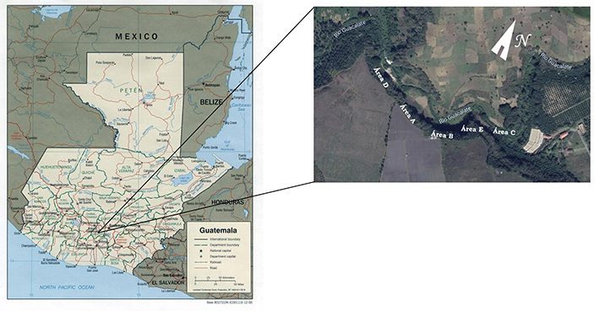
Rulewal ri Kachoch taq tz’ikin (Elesam rumal le http://mapas.owje.com/politico/26/mapa-politico-guatemala.php, utzirisam rumal P. Rivera Castillo)

Le rulewal “Ri kachoch taq tz’ikin) kariqitaj jela’ pa le taq’aj ub’i’ Almolonga, chi kixo’l taq le uq’ab’ tinamit San Miguel Dueñas chi’l Ciudad Vieja pa le tinamit Sacatepéquez, Iximulew, wokotal rumal we keb’ ajawarem tikob’al. We jun tikob’al, kariqitaj chi uxo’l le keb’ xkanul taq juyub’, pa le releb’al q’ij k’o le Uchemeb’al Joron, pa le uqajib’al q’ij k’o le Ujuluwem q’aq’, chi uxkut we ulew kariqitaj le b’inel ja’ Guacalate.

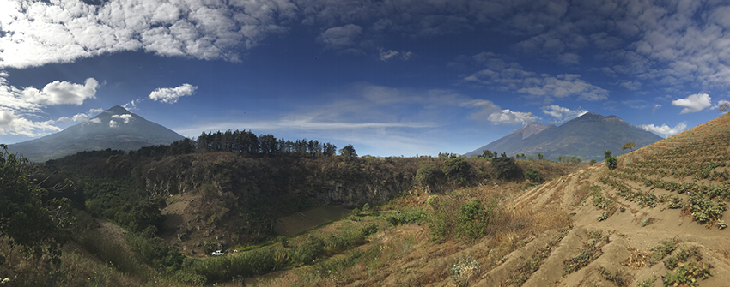
Uka’yeb’al we juyubal Ri kachoch taq tz’ikin, chi releb’al q’ij kariqitaj le xkanul juyub’ uchemeb’al joron, pa le uqajib’al q’ij k’o le Ujuluwem q’aq’. (Wachib’al CEMYK)

Wokotal ruk’ teletaq taq ab’aj che kalememik nima’q ketanik, le utikilib’al b’i chi releb’al q’ij ke’qaja k’a pa uqajib’al q’ij k’o juq’o’ kab’lajk’al lajuj xak’ab’, are’ k’u le upaqaleb’em ketan job’ chi’l kak’al lajuj xak’ab’, ronojel wa’ tz’ajtal juq’o’ retza’b’alil. Ronojel wa’ we k’olib’al tz’ajtal ruk’ ojer taq wachib’al che kajunamtaj ruk’ le uje’lal ub’inib’al le nima’.

Ri ub’i’ wa’ we jun mayi’jab’al k’olib’al xtzukux rumal le Sergio Ericastilla, xuquje’ xsol uxe’al pa uk’isb’al taq ri junab’ kajq’o’ b’elejlajk’al lajuj rumal Robinson y Gracia rech le Umolib’al Solib’alwach rech le molaj mayab’ Kaqchi’, are chi’ xuq’alajisaj julajk’al job’ uwach jalajoj tz’ajom taq wachib’al.

Xq’ax k’u na jo’lajuj junab’ che na xb’an ta usolik uwach we jun mayi’jab’al k’olib’al k’a pa ri junab’ kajq’o’ wajxaqlajuj junab’ rumal le molaj Solib’al Uwach Mayab’ Solonik Yuri Knórosov, rech le Nim Tijob’al pa le q’atb’altzij reh Rusia chi’l le Nim Tijob’al Olg chi’l Manuel Ayau Cordón, che xkiwok jun uwujil wachib’al rech le solim taq chak b’anatalik pa ri b’elejlajk’al b’elejlajuj junab’, xa jeri’ xchaple’x uloq le ubanik wachib’a chi q’ab’aj, chi utikik uloq uwach nik’aj chik k’ak taq wachib’al.

We jun solom chak chi q’ab’aj, are wa’ ub’anik rutzil taq le wachib’al jawije’ keq’alajin wi taq le juch’ sachnaq kilik pa le ojer taq wachib’al, rumal rech taq k’ak’ eta’mab’al pa le kematz’b’ rech uwachib’exik taq wachib’al, tz’ajtalik keq’alajin uloq xa jeri’ keyakataj chi na uwach le e sachnaq rilik, keq’alajin chi na jacha’ kitz’ajik b’anom ojer uloq.

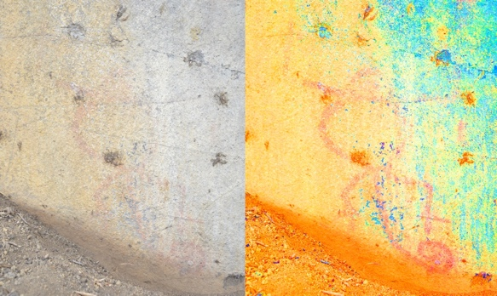
Rilik wachib’al chi q’ab’aj keriqitaj pa le juyub’ k’olib’al. Ri kachoch taq tz’ikin (Wachib’al CEMYK)
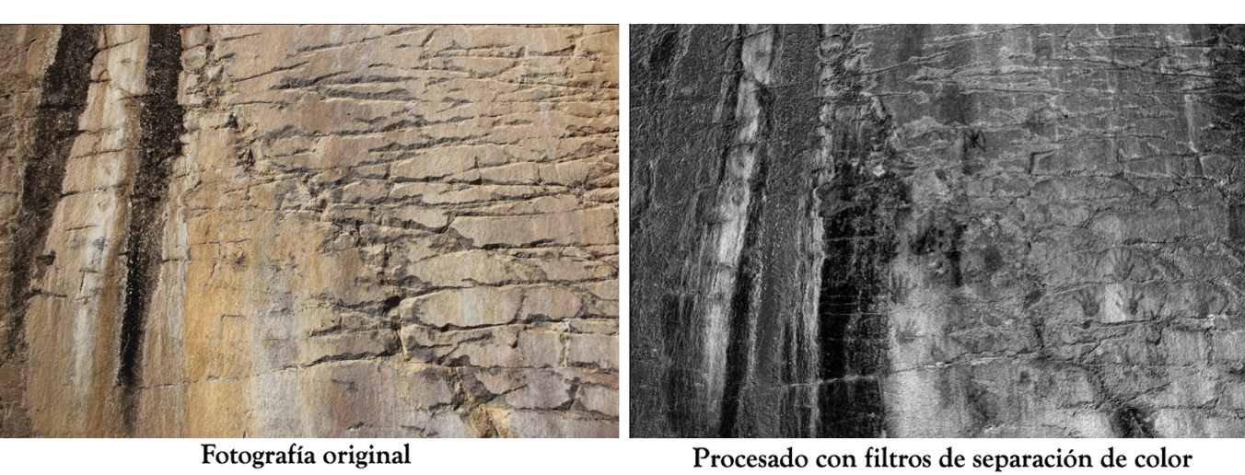
Nab’e wachib’al B’anatal ruk’ utasik le uwach tz’ajb’al

Wachib’al rilik uwach ab’aj ruk’ taq wachib’al kaq’alajin wi alaj taq uwi’ q’ab’aj (Wachib’al CEMYK)

Ruk’ le ucholajik k’utunik rech usolik uxe’al jun wachib’al chi q’ab’aj, k’i taq wachib’al xeriqitajik che nim uje’lal le k’olib’al jawije’ k’olotal wi.

Pa le junab’ joq’o’ juwinaq, ruk’ le ucholajil ilb’al chi q’ab’aj, xeriqitaj na le juq’o’ rajlab’alil ojer taq tz’ajb’al che na kejunamataj ta ruk’ taq le ilb’al ilitajinaq chi kiwach pa le ojer taq wachib’al rech we amaq’ Iximulew.

Rumal k’u we uriqitajik k’i uwach k’ak’ taq tz’ajb’al xriqitaj chi we jun k’axk’olil: k’ax rilik jachike taq ucholajil jujunal chi wachib’al. Qas tzij wi chi k’o wachib’al k’i uka’yeb’al, le uk’iyal kejunamataj ri “uwokik b’anatalik”.
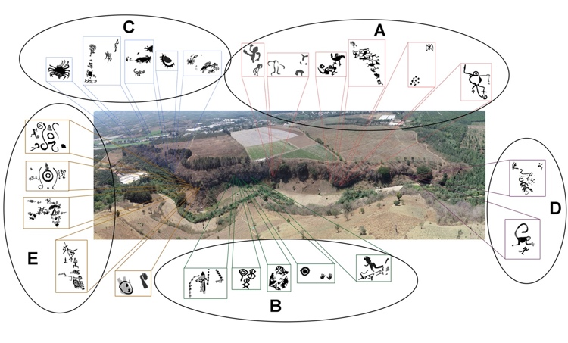
Rilik chi ronojel uwach ri Kachoch taq tz’ikin ruk’ taq wachib’al tz’ajtalik (Wachib’al CEMYK)

Jun che we k’otb’al chi’aj kab’anik are wa’; ¿Jachike taq uq’ijol k’ulmatajinaq we kaqach’a’o? xuquje’ ¿Jachike ujunab’il?
Pa le k’olib’al Rachoch taq tz’ikin, ojer tzij uloq, xek’oji’ na winaq chila’. Le solom uxe’al b’anatal rumal rech le k’olib’al kuq’alajisaj jun uq’ijol tikinaq uloq chi pa taq ri (waqqo’ jok’al xopan pa ri oxq’o’ junab’ chi uxe’ uloq ralab’al ri K’ajoloxel) xopan k’a pa ri (oxq’o’ oxlajk’al junab’ (chi rij ukamikal ri K’ajoloxel) we jun uk’isb’al b’anatal uk’utik rmal jun wachib’al jawichi’ q’alajisam wi jun rajlab’alil uq’ijol jacha’ kitz’ib’ ri aj mexika.

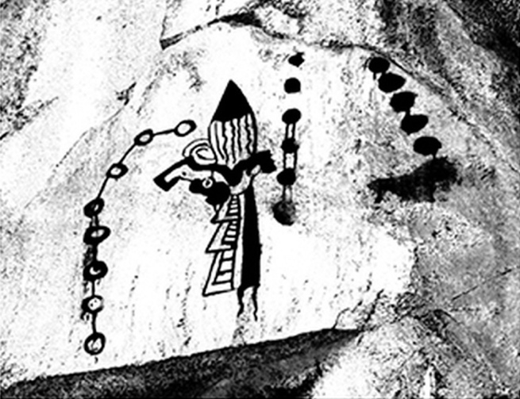
Tz’ajom wachib’al pa le Kachoch taq tz’ikin tz’ajilatal ruk’ jun ajilab’al uq’ijol jacha’ kitz’ib’ ri aj mexika. Jacha’ kitz’ib’ ri aj mexika. (Wachib’al CEMYK)

Are k’u le k’axk’olil rumal uriqik ub’e’al che jun ajilab’il uq’ijol xa kanimarik, rumal che pa jun k’olib’al jalajoj taq wachib’al rech ajilab’al keriqitajik, k’o ri reqam rib’, jun chik k’u wa’ are le etzelal uriqom le wachib’al, are wa’ le juxtajinaq wi.

Le ujunamaxik taq le wachib’al xujaq b’e chi uriqik nik’aj chik taq wachib’al pa ri ojer tzij uloq (pa taq ri lajqo’ junab’ (chi uwach ukamikal ri K’ajoloxel). Nik’aj chi k’ut solb’al eta’mab’al rech taq b’o’j b’anatal rumal Robinson chi’l Garnica kiriqom ucholajil xuquje’ pa taq ri lajq’o’ junab’ chi rij ukamikal ri K’ajoloxel. We jun k’utb’al kariqitaj pa taq le ojer taq k’olib’al e k’o chi unaqaj le Kachoch taq le tz’ikin, eta’matal uwach ruk’ ri b’i’aj Urías chi’l Rucal.

Xuquje’, keriqitaj we taq q’alajisab’al che kuya’ b’e chi ub’anik we chak:

- Uq’alajisab’al uk’ajil le ixim kojtal pa taq ri junab’ lajq’o’ b’elejlajk’al chi uwach ri K’ajoloxel, pa le cho ub’i’ Quilizimate (Robinson 2008:134)
- Usuk’malil relesaxik ruk’ ilb’al, saq chi’l kaq taq wachib’al, animal k’olib’al C oxq’o’ kab’lajk’al lajuj junab’ chi uwach ralaxib’al ri K’ajoloxel (Robinson et, al joq’o’ wuqub’:kaq’o’ b’elejlajk’al oxlajuj)

- K’ajil chokonisa’n – kaq’o’ kajk’al chi uwach ralaxib’al K’ajoloxel – k’a pa – oxq’o’ jolajk’al chi rij ukamil ri K’ajoloxel (Robinson et, al joq’o’ kajib’: wajaqk’al waqib’)

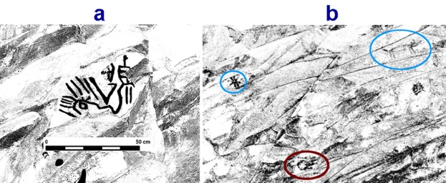
- Tz’ajtal wachib’al rech jun no’j riqitajinaq chi uxo’l rajlab’alil q’ij oxq’o’ kab’lajk’al lajuj – kaq’o lajk’al chi uwach ralaxib’al K’ajoloxel. b) mulim taq wachib’al naqaj ub’anik pa le k’olib’al Kachoch taq tz’ikin. (Wachib’al CEMYK)

Ronojel uwach taq we q’alajisam kuk’ex ri qachomab’al qeta’mab’al chi rij le choltun xuquje’ uriqik ri rajlab’alil q’ij che ri qas tikb’al rech, che ri kejunamataj ruk’ we 1.11.9.0.0.0.0.0. kajib’ Ahau wajxaqib’ Kumhu che ri kub’ij wa’ chi uwach ri wuqq’o’ jolajk’al kajlajuj junab’ chi uwach ralaxib’al ri K’ajoloxel. We jun ajilab’al q’ij are kaq’alajisan na ucholajil. Xuquje’ kajunamataj ruk’ le uq’ijol uk’utunem le uwa q’ij kel uloq pa releb’al q’ij – uqajib’al q’ij, are taq k’a maja’ kak’utunik.

Q’alajisab’al taq wachib’al

Le q’alajisab’al taq wachib’al are kaya’ow uq’alajisaxik le kib’im, retal kiya’om kan ri ojer taq tinamit, jachin ruk’ sachanaq wi taq nik’aj chik eta’manem. Wa’ we taq q’alajisab’al k’i na sachnaq ta uwach pa taq we qij kojriqitajik malytox che le jalajoj taq uwach usilab’em le uwachulew.
We taq q’alajisab’al kajawatajik rumal che rajawaxik kajab’ux utzijoxik taq le nima’q taq eta’mab’al che ya’talik na kasach ta wi, kachokon wa’ pa we qak’aslemal. We jun echab’al kuq’alajisaj chi xsach uwach pa taq we q’ij. Necher nim k’u ri upatan wa’ we jun ojer eta’mab’al, are wa’ kaq’alajisan ri ojer taq eta’mab’al ruk le kariqitaj pa taq we q’ij kamik.

Ri uch’ob’otajem we taq tz’ajb’al wachib’al xuya’ jun nim chak rumal le uk’iyal ub’antajik, le uwachib’em chi’l le ub’antajik, k’o na qas ta kaq’alajin chik jas taq ri ucholajill retz’ab’a’lil b’anatalik jacha’ le qas rech we uperajil uwachulew.

Xa jeri’ k’ut, ri ucholajil utzukuxik k’eyowal ukojik are chi kaya’ uq’alajisaxik taq le wachibal, b’anatal rumal le Yuri Knórosov, xuquje’ le ucholajil utzukuxik ub’antajik k’iyalil ch’ob’onik, kuya’ b’e chi uriqik ucholajil le kuq’alajisaj le ojer taq tz’ajb’al. Nim ri utob’anik xuya’ pa le uriqitajem le k’olib’al A ruk’ le k’olib’al C.

Pa ri utikitajik uloq we solinem chak pa le junab’ joq’o’ wajxaqlajuj, xb’an wi uk’amarik le unimal le k’olib’al chi kech e nab’e taq winaqib’ xek’oji’ chila’, ri uk’olib’al nim kapatanin wi chi ub’anik rilik taq ri ch’umil chi uwa le kaj, are wa’ xya’ow keta’mab’al kino’jib’al chi uwachib’exik chi uwa taq atz’yaq le uje’lal le ab’aj (k’olib’a C) kilb’al che le kak’ulmataj chi uwa le kaj. Ronojel uwach taq wa’ we kilb’al, xilitaj chi na, xriqitaj chi na pa taq le kino’jib’al le winaq ke’el pa taq le taq’aj uqajib’al kiqiq’ rech le tinamit Iximulew.

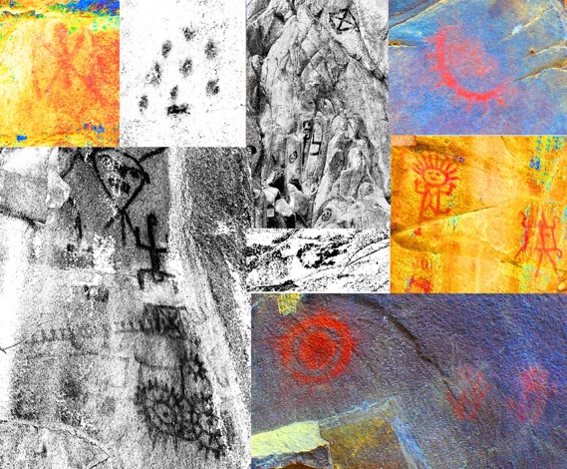
Tz’ajom taq wachib’al rech ri Kachoch taq tz’ikin (Wachib’al CEMYK)

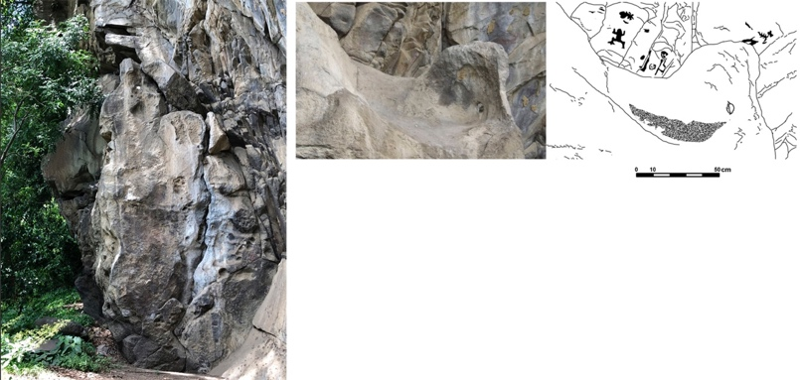
Mam ab’aj ilb’al riqitajinaq pa taq uxkut we k’olib’al (k’olib’al C) Kachoch taq tz’ikin (Wachib’al CEMYK)

Le xilitaj kanoq are wa’ xk’amow b’e chi uriqik ucholajil taq le wachib’al tz’ajtalik. Chi no’jimal, le taq wachib’al eta’matal uwach jacha’ taq le q’ij, le ik’, q’alajisam uwach pa jalajoj taq kib’antajik winaqib’, xchaple’x uk’utunsaxik nik’aj chik taq usilab’em le uwa kaj che xub’i’naj loq’olaj k’olib’al wachib’al.

Ronojel ri kariqitaj pa ri k’olib’al uwachulew katob’an chi uk’oxomaxik le ubantajik le ucholajil kuq’alajisaj le wachib’al chi jujunal le kariqitaj chi taq le ab’aj. Are taq keq’alajinik jawije’ kab’in wi le nima’ kaqaj uloq pa le taq’aj li’anik sutim rij rumal taq le k’iche’laj, che ke’eqaja pa le plo chi uqajib’al kiqiq’.

Jun chikajil rilb’al ri Kachoch taq tz’ikin

Karaj ne’, ri jun ojer ayjuq’ pa le Rachoch taq tz’ikin are karaj kuq’axej kan taq le reta’mab’al chi uwi le ub’antajik le kaj ulew, rumal wa’ jamal uwach le uchakub’al jun wokotal teletaq taq ab’aj chi’l le uxekeleb’al riqom chila’ pa le k’olib’al.
Ronojel wa’ kilitajik kariqitaj pa le Rachoch taq tz’ikin, jun k’olib’al rech nimalaj ab’aj che uk’olom je’l taq eta’mab’al jacha’ le riqom pa unik’aja le kolib’al che K’olib’al A, le ub’i’.

Le uchakuxik uriqik ucholajil taq le wachib’al xk’aman b’i chi uriqik jun chik eta’mab’al: ronojel taq le wachib’al k’o chi uwa taq le ab’aj pa le k’olib’al Rachoch taq tz’ikin, xuk’utu chi qas jun nimalaj wachib’al k’olib’al.

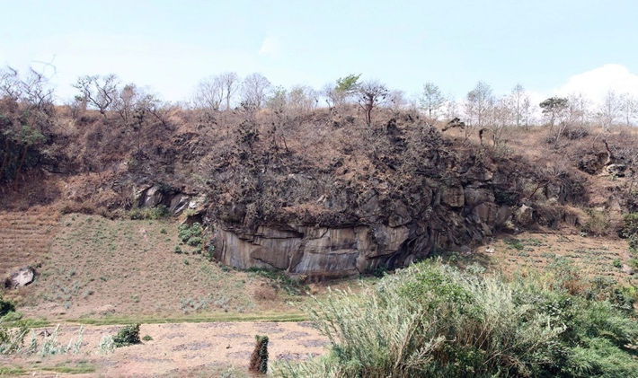
Ilb’al releb’al kiqiq’ – uqajib’al kiqiq’ pa le k’olib’al A. Ri kachoch taq tz’ikin (Wachib’al CEMYK)

K’a pa ri uq’ijol uriqitajik uloq ri Kachoch taq tz’ikin, we unik’ajal rech le k’olib’al A nim ri upatan ya’talik jacha’ “uwujil q’alajisab’al” rech le k’oliib’al rumal ri uwachib’al uch’, are wa’ wachib’al qas kaq’alajin pa le kicholajil le awajib’ keriqitaj pwi’ le uriqom wi kib’ chi karamil raqan xuquje’ qas kaq’alajin le utak’alb’em wi rib’ pa le moxq’ab’ che le uwach ab’aj

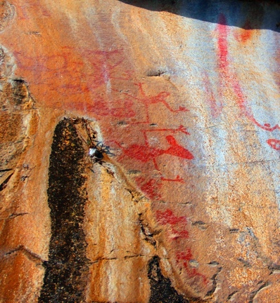
Uwachib’al le uch’ kariqitaj pa unik’ajal le k’olib’al A (Wachib’al CEMYK)

Are taq kajunamax ronojel taq le wachib’al, k’o le eye’b’al pa we cholaj jawije’ keriqitaj wi le alaj taq awajib’, jacha’ le kilitaj pa taq le tz’ajom wachib’al chik, kuq’alajisaj chi jeri’ wa’ kachoch kik’olib’al. Xuquje’ na k’ax ta uyakik uwach taq le no’jib’al pa taq le wokaj xuquje’ we kab’an uq’alajisaxik chi e winaq kechakunik.
Are k’u le cholajil utikom le Yuri Knórosov na kuya’ ta b’e chi uriqik we taq eta’mab’al. Xa jeri’ ya’talik kaqab’an na nik’aj chik utzukuxik ucholajil.

Le nik’aj chik taq wachib’al che keriqitaj pa we jun tz’ajb’al wuj keq’alajinik chik k’o ketz’ab’alil, xaq xew le keb’ che na keq’alajin taq qas kib’anik, jun chi kech nim le upam xa jutz’it ma kakanaj kan chi uxe’ ulew, are k’u le jun chik kariqitaj chi uwi’ we jun nim upam, necher kilitaj k’a chi uwi’ le tunum ab’aj, k’o ri kilitaj chi jun xk’a’y achi wokotal ruk’ alaj taq che’. Pa unik’ajal kilitaj jun wachib’al che pa we solom chak xuq’alajisaj chi jun alaj pepe. Chi uxe’ chik, jun kotol juch’, jujun alaj taq nak’, xuquje’ kejunamataj ruk’ alaj taq e winaqib’, keriqitaj chi uwa taq le ab’aj che na qas taq keq’alajin ri kib’antajik.

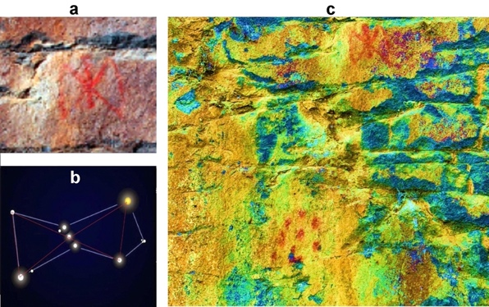
A) Tz’ajtal wachib’al uwachib’enem le Orión; b) Uwachib’enem le Orión; c) K’i taq wachib’al kuwachib’ej le uwach kaj Orión, chi uxe’ kariqitaj le uwachib’enem le Pléyades (Wachib’al CEMYK)

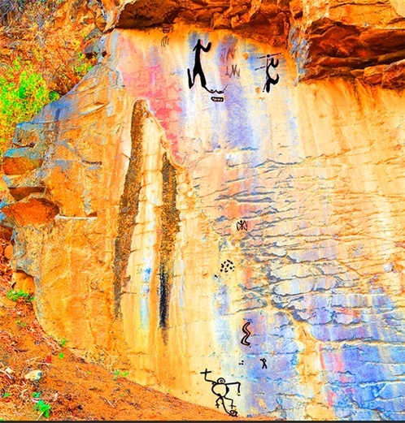

Unik’ajal le wachib’al. k’olib’al A, ruk’ le uwachib’enem jujun taq wachib’al (Wachib’al CEMYK)

Le nab’e wachib’al che na qas ta xq’alajin ucholajil are le xilitaj rumal we solom chak jacha’ jun pepe. Wa’ kuna’tajisaj le wachib’al jacha’ ub’anom le sutz’arinaq Ripb’al rech Uqajib’al kiqiq’ pa le ulewal k’olib’al C. Kaqaya’ kan le taq juch’, sib’alaj sachb’al k’u’x le wokownaq che kajunamataj ruk’ taq uwachib’enem le Orión.

Are wa’ nab’e taq ilb’al kech ojer taq ilol le chikajil uwachulew rech Kachoch taq tz’ikin. Le umulixik taq wa’ we wachib’enem kuq’alajisaj ub’antajik are taq kuriq rib’ le taq ch’umil ruk’ le Orión, jun wachib’enem che kilitaj pa we Iximulew, kilitaj ri qas unik’ajal pa taq le ik’ che sib’alaj tew kub’ano pa uk’isb’al taq ik’ rech le junab’. Orión kilitaj uwach pa karamaj tzelaj xuquje’ kaq’alajinik chi qas are’ rumal rech jun uk’anaq jacha’ oxib’ ch’umil che sib’alaj kerepq’unik.

Chi kech le aj ab’ya yala le jun chapb’al rech na k’o taj ojer tzij, xew le jun juch’ che katiqow le oxib’ ch’umil, Alnilam (ε), Alnitak (ζ) y Mintaka (δ). Mayi’jab’al, kamik na kach’ob’otaj taj jasche kumulij rib’ konojel taq le ch’umil xuquje’ kuya’ kan e nik’aj chik pa uk’isb’al le juch’. Chi uxe’ le wachib’enem Orión k’o jujun taq nak’, che na kitiqom ta kib’. Are wa’ le jun wachib’enem Pléyades. Le taq nak’ ukamulim ub’anik kik’olib’al taq le ch’umil che kilumin kib’ are wa’ le molaj Pléyades che are qas ke’uq’alajisaj, ¡sib’alaj kerupq’unik! Jacha’ ub’anik are taq kakil urepq’unem le joron chemel pa jun k’olib’al.

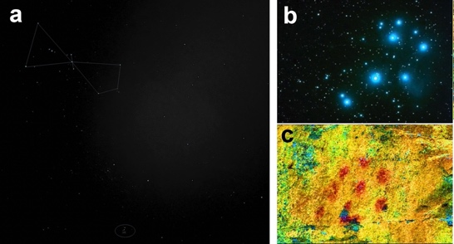
a) Uwachib’enem Orión; b) Uwachib’enem Pléyades; c) Tz’ajb’al uwachib’al le uwachib’enem le Pléyades pa ri Rachoch taq tz’ikin (Wachib’al CEMYK)

Le wachib’al kilitaj chi uxe’ kajunamataj ruk’ jun chom upam che k’o jun uje’, raqan chi’l uq’ab’ che na k’o ta uwi’ taq uq’ab’, necher pa uqul uq’ab’ kajunamataj ruk’ jun ripb’al, na qas ta q’alaj ub’antajik, necher k’o ucholajil le uk’a’naq.
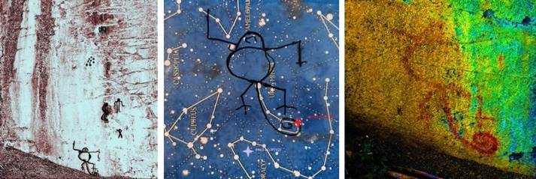
Uwachib’enen le unik’ajal tz’ajb’al, wachib’aal ya’om pa le rulewal k’olib’al, chi’l ojer wachib’al tz’ajtal chi uwa taq le ab’aj. (Wachib’al CEMYK).

Ri ub’anik rilik taq le ulewal wachib’al kub’ij chi we molaj taq ch’umil keriqitaj chi uxe’, wene’ are kuq’alajisaj le Uqajib’al kaqiq’ rech le uwachulew. Xa jeri’, utz kab’an rilik le Ch’umil Polar pa jun apachike k’olib’al, jun chi kixo’l le Nim molaj ch’umil, ¿Le uje’? We jun yuquyik uje’ kajunamataj ruk’ le Alaj ch’umil jawije’ keriqitaj ei konojel le ch’umil. Le jun chik wachib’al kajunamtaj ruk’ jun W, jun chaq’ab’il ch’umil eta’matal uwach rumal q’e’lik juch’utal ruk’ keb’ juch’, nab’e wene’ xsachanik, retal rech jun ixoq ch’umil karepq’unik.

Tz’ajb’al wachib’al rech le ixoq ch’umil karepq’unik (Wachib’al CEMYK)

Pa uwikiq’ab’ we ixoq ch’umil karepq’unik, keriqitaj kiwachib’al alaj taq winaqib’. Ma k’u kejunamataj taj wi. Are wa’ e oxib’ kiwach ke’ilitaj ojer tzij uloq, che keb’ina’xik “oxxukut”: Casiopea, Perseo y Andrómeda. Ri e ojer taq aj Abya Yala, xa junam rilik kakib’ano.
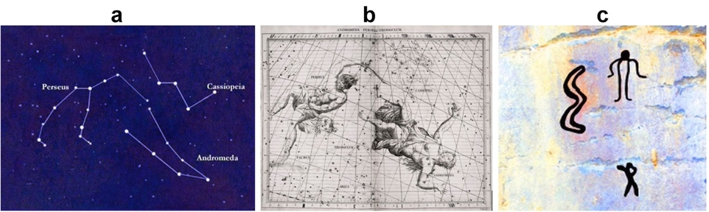
a) Uq’qb’ib’ql le wachib’al nim ucholaj ruka’a’m le oxkut molaj ch’umil; b) Uwachib’enem le oxkut ch’umil jacha’ le no’jib’al griega; c) Tz’ajom taq wachib’al pa le Kachoch taq tz’ikin che are kuq’alajisaj le oxkut ch’umilal.

Le wachib’al pa le k’olib’al A e cholotalik pa junam ruk’ le ucholik le molaj taq ch’umil chi uwa le kaj. Are wa’ e molaj taq ch’umil pa le releb’al kiqiq’ che le uwachulew, are k’u le keriqitaj pa le uqajib’al kiqiq’, keriqitak pwi’ le teletaq cholom taq ab’aj.

Le wachib’al eta’matal uwach “le kut uq’ab’ b’aqirem” are la’ le Wajxaqxo’l, are wa’ molaj ch’umil na qas ta kaq’alajin uka’yexik kariqitaj pa le Uqajib’al kiqiq’.
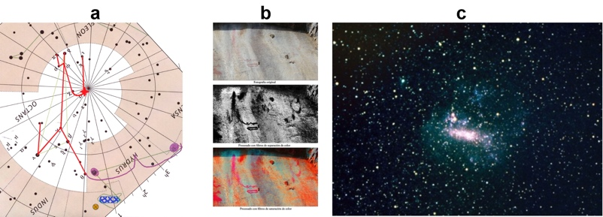
a) Wachib’al pa uqajib’al kiqiq’ rech unik’ajal uwachulew ruk’ le wajxaqxo’l; b) Tz’ajtal uwachib’enem le wajxaqxo’l pa le Kachoch taq tz’ikin; c) Alaj sutz’ rech Magallanes.

Le kaq’alajinik chi jun mayab’ retal rech ch’umil rech e keb’ ch’umil pa le rox wokaj rech le molaj ch’umil Hydrus (Ajja’ kumatz) – β Hydri y γ Hydri. Are taq kajunamax kuk’ taq le ch’umil che na qas ta keq’alajinik rech le wajxaqxo’l, ketob’an chi uriqik le uxkutil uwachulew. Pa taq k’u we junab’ kaq’o’ lajk’al – joq’o’ chi uwach kan ralaxib’al ri K’ajoloxel, le uxkutil uwachulew kariqitaj pa le β y γ. Le “jech’om ilab’al” nim upatan pa le wachib’al, rumal che le uk’iyal chi taq ch’umil pa le sutim k’olib’al na qas ta keq’alajinik, necher le uxkutil uwachulew kariqitaj pa le juch’ chi kixol le alaj sutz Magallanes (pa tukana) chi’l le qas etatalik Ripb’al rech uqajib’al kiqiq’.

Pa we umolajil taq ch’umil le keqil pa le k’olib’al A pa le Kachoch taq tz’ikin, xeriqitaj reta’maxik taq le wachib’al che k’a karaj na. E jujun chi kech na xekowinb’ex ta ub’anik xa jeri’ xb’eyetaj na uq’alajisaxik. Are k’u le qas rutzil are xb’anow le wachib’al k’o pa uwikiq’ab’ le “ronojel uwachulew”. ¡Le wachib’al kaq’alajinik are qas rech le molaj ch’umil rech Nim Kanis, le molaj che qas kachupchut uloq chaq’ab’ chi uwa le kaj! Xa jeri’, xq’alajin jun chik wachib’al umolaj ch’umil; rech le uqajib’al kiqiq’ rech le uwachulew che na tzaqel ta wi chi uwa le kaj. Nim Kanis chi’l Sirius, amaq’el keq’alajin ruk’ le Orión, jacha’ rilik xb’antaj pa le Medio Oriente chi’l Egipto; are ke’ilow ub’inib’al le releb’al kiqiq’ kopan pa le uqajib’al kiqiq’ che le uwachulew.

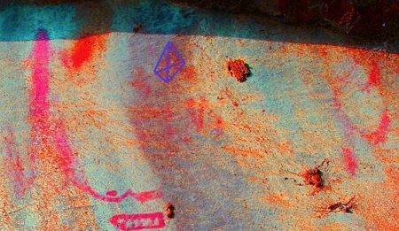
Molaj ch’umil wajxaqxo’l, Ripb’al rech uqajib’al kiqiq’ chi’l alaj sutz rech Magallanes (Wachib’al CEMYK)

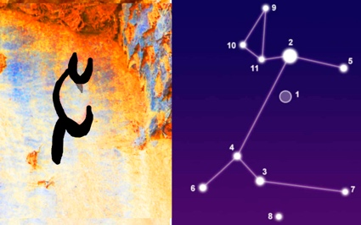
Tz’ajom wachib’al rech Kachoch taq tz’ikin eta’matal uwach ruk’ Nim Kanis (Wachib’al CEMYK)

Ri ub’antajik chi’l ri wokb’em rech chi jujunal we tz’ajom taq wachib’al pa we jun pilipoj chi’l teletaq uwa taq ab’aj kuq’alajisaj je’l taq wachib’al rech molaj taq ch’umil pa le keb’ uxkutil uwachulew (releb’al kiqiq’ – uqajib’al kiqiq’), le nab’e k’utb’al eta’matal uwach kuk’utunsaj jun xar wachib’al pa le ojer taq tz’ajanik b’anatal pa we uwachulew. Le ojer eta’manel ch’umilal rech le Kachoch taq tz’ikin xkowinik xuwok jun wachib’al che na k’o ta jun xkowin chi uwokik pa we Ojer uwachulew ¡xkowin chi uwokik jun tz’aqat uwachulew ch’umilal, jacha’ le uxkutil uwachulew chi uqajb’al kiqiq’! Xtob’an le ub’antajik kariqitajik ruk’ xe’uch’ak taq le e rachi’l ajchakib’ pa le juperaj chik utzalaj uwachulew; xuquje’ xe’uch’ak che le uq’ijol, xkowin chi uriqik we nim eta’b’al chi kiwach le e nik’aj chik, chi upam ri juq’o’ junab’ chi uwach ralaxib’al ri K’ajoloxel.

Ruk’ wa’ kaqaq’alajisaj chi ri e ojer taq winaqib che xek’oji’ na pa le taq’aj li’anik jawije’ kariqitaj wi le b’inel ja’ Guacalete xkiya’ kan taq eta’mab’al chi kech ri e winaq e teren chi kij, jacha’ le uwachib’al le qas ojer uwachulew xuquje’ tz’aqatinaq, are k’u wa’ na xketa’maj ta uwach le e ojer molaj taq winaqib’ e rech we uwachulew.

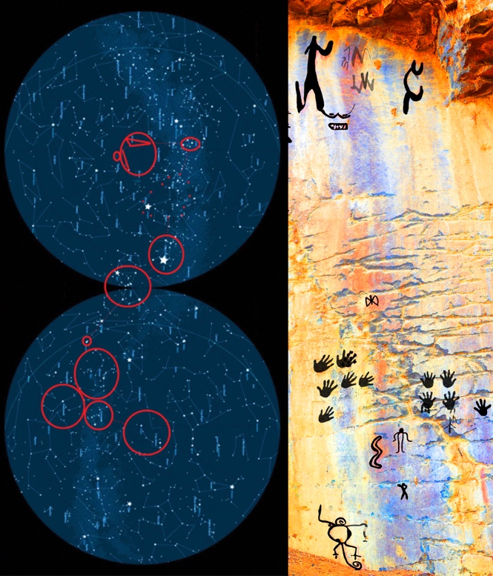
Uwachib’al uwachulew riqitajinaq pa le Kachoch taq tz’ikin (Wachib’al CEMYK)

